Opnsense - OpenVPN: Client Specific Overrides
Dans les paramètres du serveur VPN: Topology doit être sélectionné 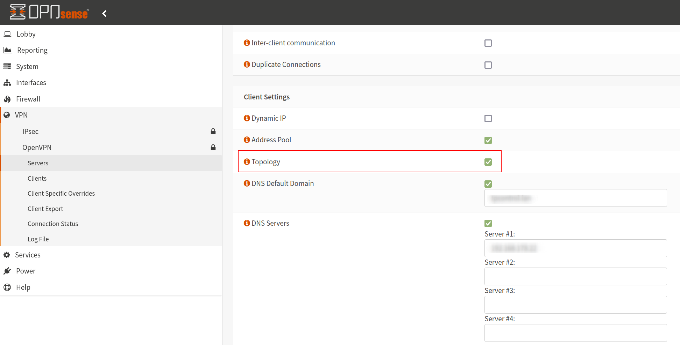 Ainsi que force CSO matching


